Северный педагогический колледж

Конспект
внеурочного мероприятия
«Путешествие по флагам России»

студентки 246 группы
Мякишевой Лидии Александровны
(ф.и.о.)
специальность 050146 «Преподавание в начальных классах»
(код) (полное название)

Руководитель практики _______________ Горячих Р. Р.

г. Серов
2013
Дата 16.10.13
Класс 3
Цель: формирование представлений о государственной символике (флаг России)
Задачи:
- Познакомить с историей Российского флага и его предназначением.
- Развить навыки коллективной поддержки, используя игровой метод.
- Воспитывать уважение к символики государства.
Используемые методы: словесные методы, наглядные методы, игровые методы, практические методы
Оборудование:
- для учителя
Сценические костюмы, влажные салфетки, клей, заготовки флага, полоски цветной бумаги, картинки флагов, письмо лазутчика, карта (маршрут движения), скамейка, песня «Помогатор», растяжки с названием городов.
- для учащихся
Раздаточный материал.

Этапы и формы работы, время, отведенное на каждый этап (приблизительно) | Содержание воспитательного мероприятия
1. Организационный момент | Ведущий Встреча детей, деление на группы, сопровождение их в класс, где проводится мероприятие.
2. Содержание:  - вводная беседа  (3 мин)  - расшифровка письма Лазутчика (7 мин)  - игра «Скала»  (10 мин)  - игра «Собери флаг» (4 мин)  - песня «Два весёлых гуся»  (2 мин)  - физминутка «Фиксики» (4 мин)  - игра «Вставайка»  (7 мин)  - проектирование флага группы  (10 мин) | ВЕдущий: Здравствуйте детишки, славные девчушки. Соскучились мы по вам, а вы скучали по испытаниям Мамая? … Ребята, а вы помните, что у Князя Владимира славного лазутчик в войске Мамаевом есть, который помог нам, предупредив, что хан с войной идёт. (Даааааа). Ну, ребятки, и в этот раз лазутчик нам снова помог, письмо прислал, да только опять зашифровал.  Письмо лазутчика (приложение 1)  Ведущий: Дорогие ребятки, карту нам надо найти и лазутчик подсказал, где спрятал её. Ну же найдём эту карту заветную….. Ой, смотрите, вот где карта – то. Наш помощник верный хорошо спрятал её, чтоб никто кроме нас не нашёл. Посмотрите внимательно на карту, что вы видите на ней?  Да, правильно говорите: на ней изображены города славные да древние. Люди молвят, что видели там войско Мамая да Забавушку, что вместе с ним была. Отправимся в путь дороженьку дальнюю, эти города посетим, и глядишь, найдём мы их. … Шли мы дорожкой дальнею, на пути нам горы Уральские встали.  Участникам предлагается встать на скамью, взявшись под руки. Крайний участник должен переправиться на другой конец скамьи, с помощью остальных участников. Падение со скамьи возврат команды к началу испытания. Таким образом, на другой конец цепи постепенно должны переправиться все участники команды.  Молодцы вы ребятки, переправились через горы высокие, вершины опасные, справились с испытанием сложным. Вышли мы к городу славному, Наукоград называется. А вот и житель города великого нам повстречался.  Рубикус Магикус: Здравствуйте!.. Я коренной житель славного города Наукоград, зовут меня великий профессор Рубикус Магикус. Я смотрю у меня тут одни дивчины красные, а теперь скажите мне, красавицы русские, что такое флаг? (….) Флаг - это символ или знак, сделанный из ткани. Его можно нести, им можно махать, он может развиваться. И считается что люди, которые несут его или, вывешивают. какой-либо флаг показывают, таким образом, свою принадлежность к определённой стране или организации. Сама идея флага возникла, вероятно, тысячи лет тому назад среди древних охотников и воинов. Они хотели сделать так, чтобы их могли узнать и друзья, и враги, чтобы знать, к чему быть готовым…к битве или дружеской встрече, поэтому первые отличительные знаки изготавливались из звериных шкур или птичьих перьев.  До второй половины 17 века о флагах России ничего неизвестно. Официальное принятие государственного флага России относится во времена Петра 1 под названием Флаг царя Московского, состоящего из трёх горизонтальных равновеликих полос.  Белого, синего, и красного цвета с золотым двуглавым орлом посередине.  За время своего существования флаг менял цвет, изображение. В советское время флаг представлял собой красное полотнище с золотой звездой, серпом и молотом. Современный российский флаг представляет собой полотнище состоящее из трех полос или по-другому триколор. Сегодня флаг символизирует независимость государства и его честь. С поднятия флага начинаются все главные мероприятия.  Ну что, запомнили историю флагов русских? (да…) Я сейчас проверю, как вы знаете флаги российские. И приготовил вам задание хитрое.  На столе лежат заготовки для флага и разного цвета полоски. Нужно на картон наклеить подходящие полоски Российского флага.  Рубикус Магикус: А теперь проверим, справились ли вы с заданием моим, покажу вам флаг (Выставка из флагов)  Что-то я совсем заговорился, рассказываю тут вам истории познавательные, а вас-то даже не спросил, зачем пожаловали? ... Дааа, видел я войско Мамая, и была с ними краса русская, как вы говорите, Забава её зовут? Так вот, прошли они через город наш, только след свой оставили, люди говорят мол, видали их, потом в деревушке соседней. Может, вы меня с собой возьмёте, мир повидать, да знания мои вдруг вам пригодятся…  Идём мы дорожкой дальней, скучно идти в пути без песни, а ну-ка вспомним-ка песенку, которую мы с Бабкой Ёжкой разучили.  Песня «Два весёлых гуся»  Смотрите, как с песней мы быстро пришли, вот и деревня Олимпийская.  Олимпийская деревня: Здравствуйте, зачем вы ко мне пожаловали? … Вы думаете, что можете так просто узнать, куда Мамай пошёл, не выполнив задания? … А задание мое такого: надо под музыку повторить за мной все движения. Не зевайте и повторяйте…  Физминутка «Фиксики»  Ах, какие вы танцовщицы! Да, видел я, видел вашего Мамая и красавицу девицу, русую косу вместе с ним. Только побыли они здесь немного и дальше отправились на север в город Мастеров.  Ведущий: На севере холодно, повсюду сугробы глубокие. Мы потихоньку проваливаемся в сугроб, нам надо встать и сделать это нужно всем вместе.  Сначала два игрока садятся друг напротив друга упираясь ногами они должны встать одновременно. Далее игра усложняется и добавляется ещё один игрок, теперь им надо встать втроём. Игра заканчивается тогда, когда встала вся команда одновременно.  Ух, выбрались мы из сугроба глубокого, встанем, отряхнемся хорошенько. Девочки, мне показалось или правда город вдали виднеется? … И что это за город, сможете прочитать его название. …  Город Мастеров  Оригамус: Да, да это город искусных мастеров Севера, а я самый знаменитый мастер Оригамус. Предлагаю вам самим создать флаг, чтоб враги издали видели вас. Вот вам все нужные инструменты. Вперёд, мои юные самоделки!  Молодцы, нарисовали вы свой флаг, а теперь расскажите, что же он означает? … Да, славный у вас флаг получился. Но время уже клонится к завершению дня. Думаю, что в следующий раз обязательно найдёте Забаву, ведь Лазутчик в городе Мастеров оставил письмо и сказал, что это свиток и ребята обязательно должны его отгадать. Ведь в нём подсказка, где Забаву искать.  Ведущий: Ну что же, ребята, мы приблизились на шаг ближе к спасению Забавы.  Думаю, что в следующий раз, мы обязательно освободим Забаву.
- Подведение итогов  (7 мин) | Что ж, ребятки, о чем мы сегодня говорили?...  В каких городах побывали?..  Думаю, что в следующий раз, мы уже обязательно спасём нашу красавицу Забаву.  До новых встреч, всего доброго.

Приложение 1
Письмо лазутчика
14,1,14,1,11 17,16,3,7,9 9,1,2,1,3,21 15,1 19,6,3,6,18. 5,3,10,4,1,6,10,19,33 20,1,11,15,16. 3,16,11,19,12,1 19 15,10,14 15,6,20, 20,16,13,30,1216 4 17,18,6,5,1,15,15,29,23 6,14,21 18,1,9,2,16,11,15,10,12,1. 33 16,19,20,1,3,10,13 3,1,14 12,1,18,20,21. 3 15,6,11 15,1,18,10,19,16,3,1,15 17,18,10,14,6,18,15,29,11 17,21,20,30 14,1,14,1,33. 5,3,10,4,1,11,20,6,19,30 17,16 12,1,18,20,6. 10 14,16,8,6,20 2,29,20,30 5,16,4,16,15,10,20,6 6,4,16.
12,1,18,20,1 19,20,18,33,20,1,15,1 16,20 16,12,15,1 ___ 18,33,5 ___ 14,6,19,20,16.
2,21,5,30,20,6 16,1920,16,18,16,8,15,29! 13,1,9,21,20,25,10,12.
«Мамай повёз Забаву на Север. Двигается тайно. Войска с ним нет, только 4 преданных ему разбойника. Я оставил вам карту. В ней нарисован примерный путь Мамая. вигайтесь по карте. И, может быть, догоните его.
Карта спрятана от окна __ ряд ___ место.
Будьте осторожны! Лазутчик.»
Приложение 2
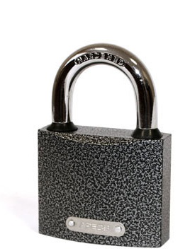

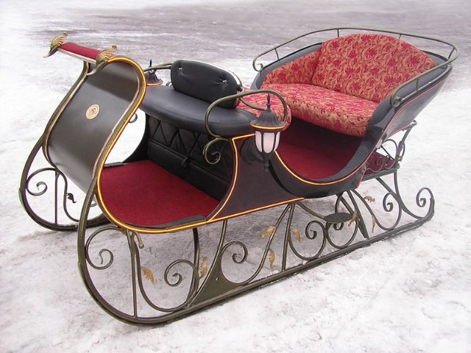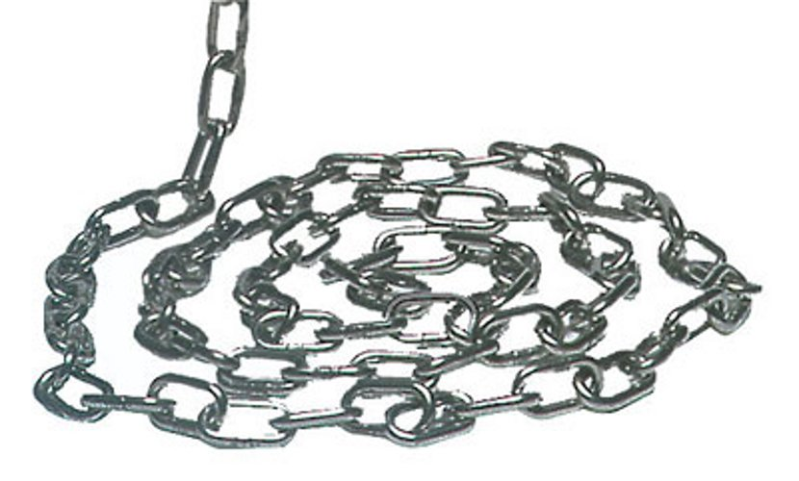
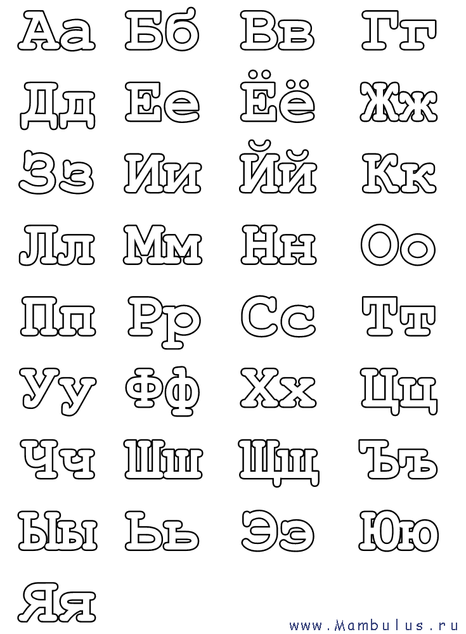
Приложение 3

